İBRAHİM YEREL

İŞ GÜVENLİĞİ BÜRO YÖNETİCİSİ

Milli Eğitim Bakanlığı Destek Hizmetleri Genel
Müdürlüğünün 2018/7 sayılı Genelgesi doğrultusunda yapılacak işlemler
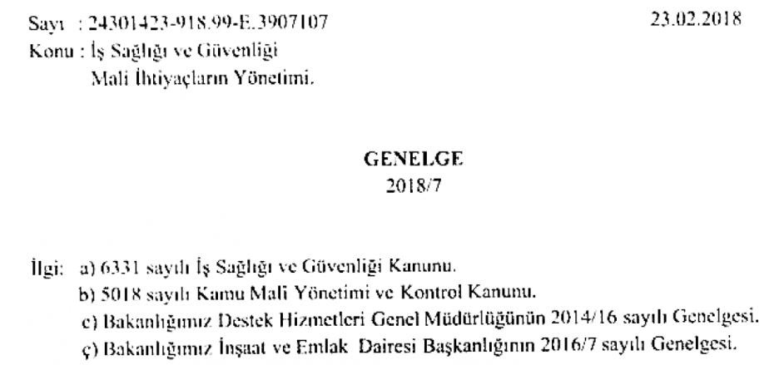
1/18

A- İŞVEREN/İŞVEREN VEKİLİ B- TERMİN SÜRESİ
Okul müdürü veya İSG işlemlerini yürüten müdür yardımcısı

Risklerin giderilmesi için ön görülen makul
süre

C- RİSK DEĞERLENDİRME
- Tehlike ve Risk
- Risk analizi
- Risk değerlendirmesi
- Risk değerlendirme ekibi
- Kontrol listeleri
- Risk Skoru
2/18

Çalışmalarımızda sunduğumuz bilgi ve belgeler ile İş Sağlığı ve Güvenliği işlemlerinin yürütülmesinde lazım olabilecek tüm kaynaklar web sayfamızda yayınlanacaktır.

İnternet adresimiz
https://balikesirisg.meb.gov.tr/
3/18

Okul/Kurum müdürleri 6331 sayılı İş Sağlığı ve Güvenliği Kanununda işveren sıfatı ile tanımlanmaktadır. Bu durum, kurumda meydana gelebilecek,
yaşanabilecek bütün olumsuzluklarda sorumluluğun okul müdüründe olduğu anlamına gelmektedir.

İş Sağlığı ve Güvenliği çalışmaları Milli Eğitim Bakanlığı okul ve kurumlarında uzun süredir uygulanmasına rağmen, işyerlerindeki risklere yönelik alınması gereken tedbirler için bütçe yetersizliği nedeniyle çok az çözüm üretilmiştir.

4/18

Milli Eğitim Bakanlığı, Destek Hizmetleri Genel Müdürlüğü tarafından İSG Mali İhtiyaçların Yönetimi konulu 2018/7 sayılı genelge 23.02.2018 tarihinde yayınlanmıştır.

Genelgede; «….. risklerin giderilmesi için mali kaynak ihtiyacı doğmaktadır….
….mali ihtiyaçların; ciddi ve yakın tehlike arz etmesi durumları dikkate alınarak karşılanabilmesi amacıyla, MEBBİS İSGB modülü “Kurum Risk Tabanlı Ödenek Girişi” ekranı veri girişine açılmıştır.» hususu belirtilmiştir.

5/18

Toplam 15 maddeden oluşan genelge ile;

- Okul/kurum müdürleri
- İl / İlçe İSGB yöneticileri
- Destek Hizmetleri Şube Müdürlüğü yetkilileri ve
- Bakanlık ilgili yetkililerinin yapacakları işlemler maddeler halinde
sunulmuştur.

6/18

MADDE SIRASINA GÖRE DİKKAT EDİLECEK HUSUSLAR

1-Termin süresi takip edilmeli, sürekli kontrol edilmelidir ve güncel
tutulmalıdır.
(Termin süresi ; var olan tehlikenin giderilmesi için belirlediğimiz süredir.)

2-İşverenler ihtiyaçlarını sistem üzerinden (MEBBİS) takip edecekler, bildirdikleri tehlike çok önemli ise ilçe İSGB ile iletişimde olacak gerekirse işyerinde iş durdurulabilecek. (Risk Skoru 20-25 arası)

7/18

- Ödenek istenmesi için risk skoru 15 ve üzeri olması gerekir.
Risk skoru = Olasılık x Şiddet
-Ödenek almak için düşük skorları 15’e çıkarmayın.
-Risk analizi yaparken çok hassas davranın.
Kaza olma olasılığı x olduğunda ne olabilir? sorusu üzerinde ciddi durulmalıdır.
-Var olan risklerin hemen hemen tamamının termin süresi dolduğundan
yeniden güncelleme yapılması gerekir.

Daha önce fark edilmeyen ancak şimdi tespit edilen riskler içinde yeni risk girişi yapılması gerekir. (Revizyon + yeni bilgi girişleri)
8/18

- Ekonomik kodlara uygun ödenek talep edilecektir. 5018 sayılı kanun ve yazı ekinde sunulacak kod listelerinden faydalanılmalıdır. Yanlış kodlama olduğunda başvuru talebi reddedilebilecektir. (Analitik bütçe kodları/ Rehberi)

- Maliyet analizi için piyasa fiyat araştırması yapılmalıdır. Ek ekonomik çözümleme yoluna gidilmelidir. Kamu zararı oluşmamasına dikkat edilmeli ancak can ve mal güvenliği için gerekli önlemler göz ardı edilmemelidir.

9/18

6-İlk onay/red işlemi ilçe İSGB tarafından yapılacak bu nedenle ilçe İSGB ile irtibatlı hareket edilecek. Yanlış işlem yapılmaması veya talebin bir yanlıştan dolayı reddedilmesinin önüne geçme amacıyla Ödenek istenen tehlikelere ilişkin neler yapılacağı hususunda
hazırlanan rapor, piyasa araştırmaları gibi öneri dosyaları için ilçe İSGB yöneticisi ile görüşülecek sonrasında bütçe talebinde bulunabilecektir.

  - Belirtilen risklere ilişkin gerektiğinde uzmanlar ile alan incelemesi
yapılacaktır.

  - Temel Eğitim Genel Müdürlüğüne bağlı okullar için İl İSGB
onayından sonra talep İl Destek Hizmetleri şube müdürüne gidecek,
buradan onay/red verilebilecek.
10/18

  - Son onaylar bakanlık genel müdürlük/başkanlık uzmanlarınca yapıldıktan sonra okul hesaplarına gerekli bütçe aktarımı yapılacaktır.

  - İlçe İSG Büro Yöneticileri ve İl İSGB Koordinatörlerince; ödenek gönderilen risklerin ortadan kaldırıldığına veya risk skorunun kabul edilebilir seviyeye indirgendiğine dair araştırma ve saha gözetimleri yapılacak ve risk değerlendirme revizyon işlemi gerçekleştirilecektir. (DÖF-Düzeltici Önleyici Faaliyet Formu)

11/18

Termin Süresi ve Der. Puanını (Risk Skoru) kontrol edin
(Termin süresi güncel ve skor 15 ve üzeri olduğunda talepte bulunulabilir.)

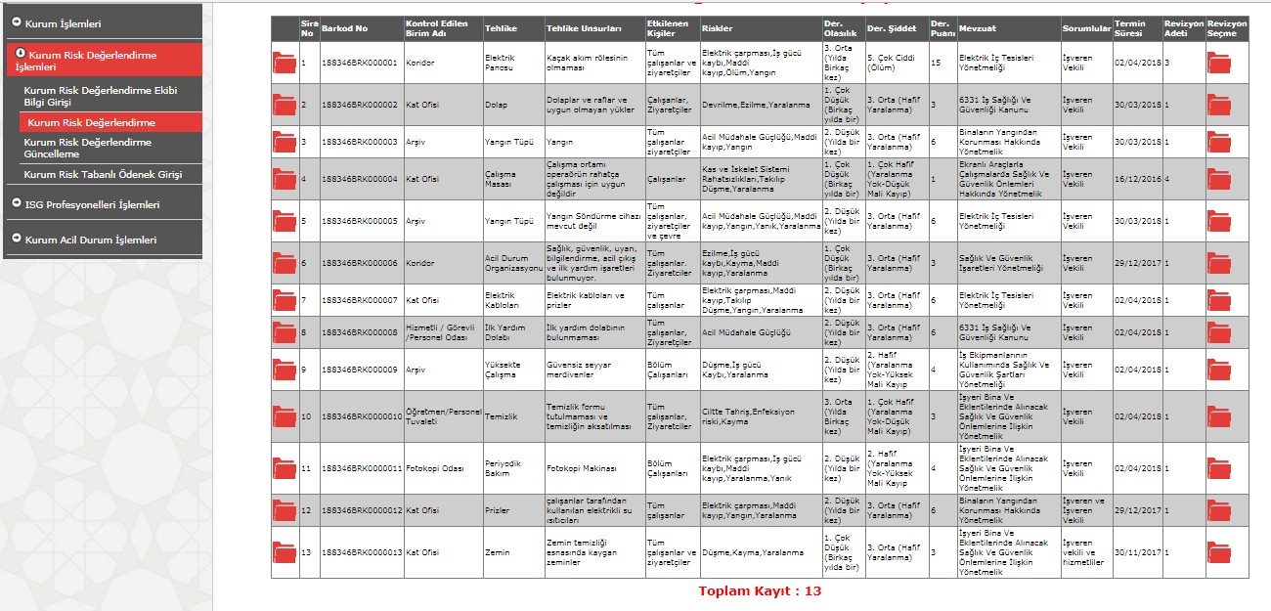
1 2

12/18

Termin süresinin yeniden girilmesi ve Risk skorunun düzenlenmesi için
Revizyon işlemi yapılmalıdır.
(«Kurum Risk Değerlendirmesi» kısmında ilgili risk numaralı klasör simgesi tıklanır)

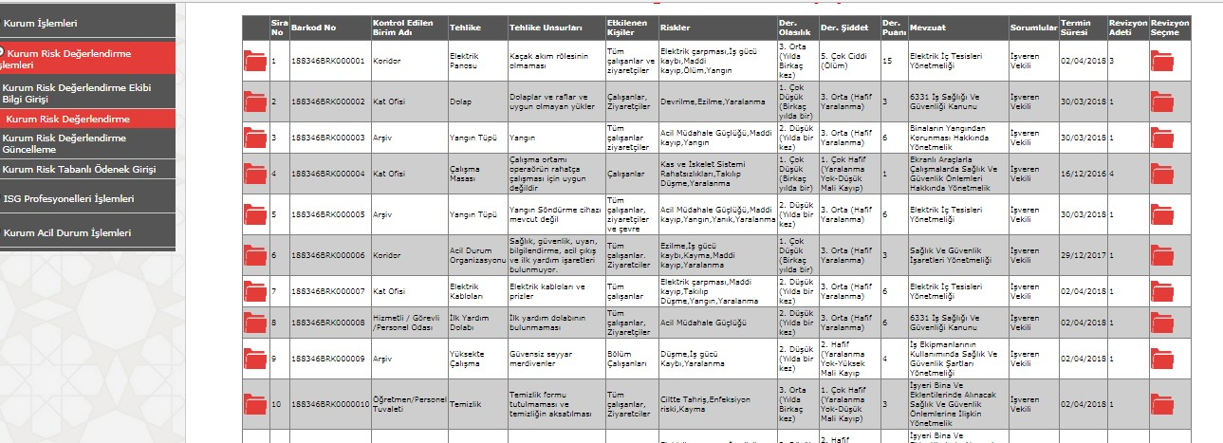
13/18

Gerekli düzeltmeler yapıldıktan sonra üst kısımda bulunan butonuna tıklanır.
Revizyon sayısının arttığı görülür.

14/18

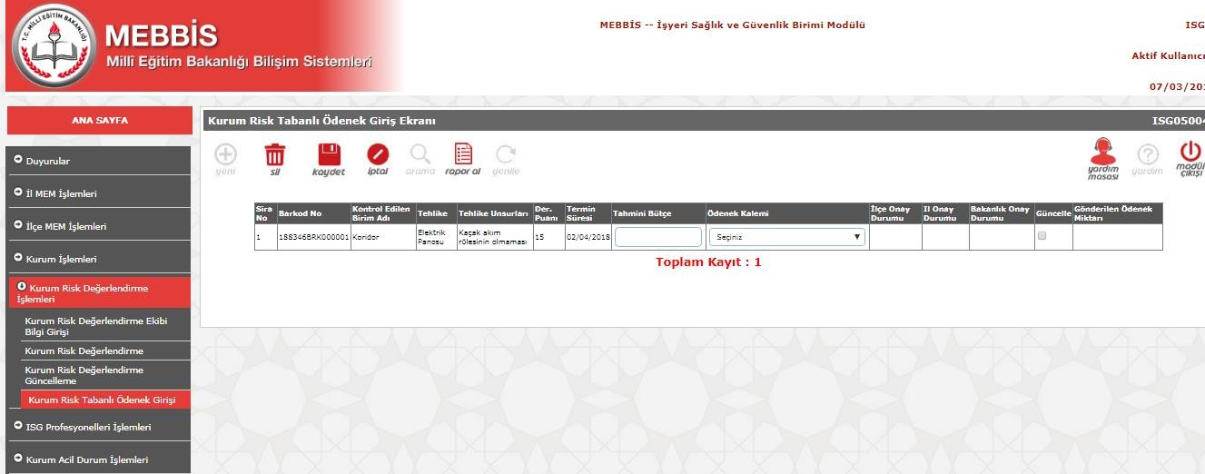
«Kurum Risk Tabanlı Ödenek Girişi» butonuna tıklandığında risk skoru 15 olan riskler görünecektir. İlgili kısımlar (Tahmini Bütçe, Ödenek Kalemi) girildikten sonra butonuna tıklanarak bütçe başvurusu tamamlanır.
2
3
1
15/18

İSG hizmetlerinin sürdürülmesinde ortaya çıkacak idari ve hukuki iş ve
işlemlerin dikkate alınarak, kamu zararı oluşumuna sebebiyet verilmeden, kamu kaynaklarının; yerinde, etkin ve verimli kullanılmasına dikkat edilerek, okul ve kuramların risk değerlendirmeleri sonucu belirlenen
uygunsuzlukların giderilmesi için ödenek ihtiyaçlarının belirlenmesi,
süreçlerin yönetimi ve takip edilmesi açısından önemli görülmektedir.

Kurumların bilgi girişinde ve diğer tüm aşamalarda yaşadıkları aksaklıkları İlçe İSGB yöneticileri aracılığı ile İl İSGB Koordinatörlerine aktarmaları gerekmektedir. Uygulamada birlik ve koordinasyonun sağlanması için bireysel hareket edilmemelidir.
16/18

Sabırla dinlediğiniz için… Teşekkür ederim…

17/18

